Ištrauka iš Vilniaus rajono savivaldybės teritorijos kraštovaizdžio
specialiojo plano
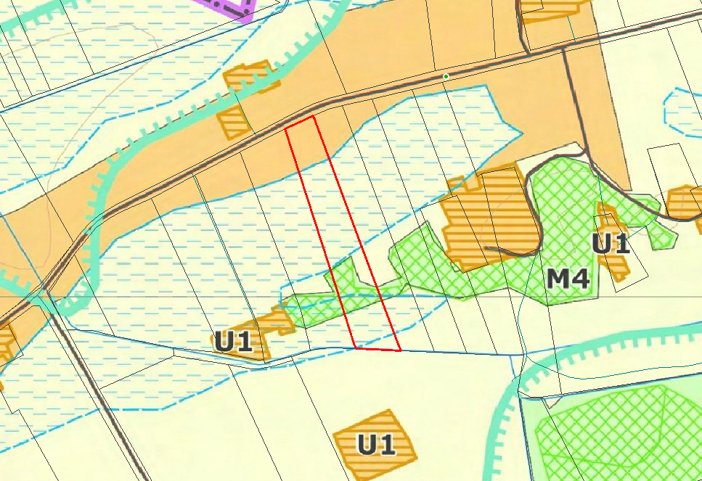
4154/2700:122